Дидактические игры своими руками.
Д/И «Предлоги»  Цель: учить детей правильно употреблять предлоги «За», «С», «У», «Из», «Над».Развивать память,речь.  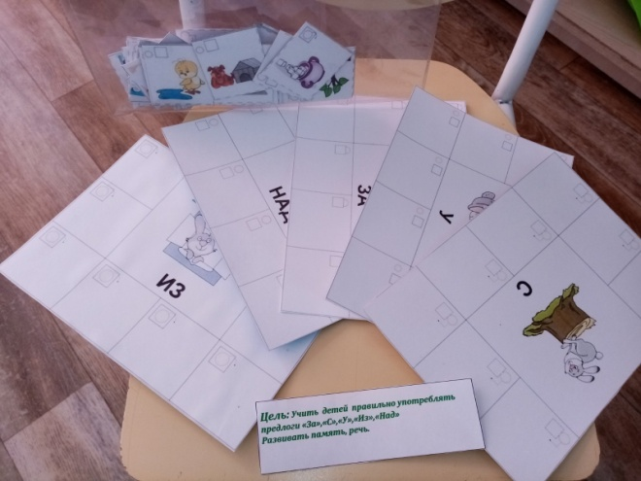 | Д/И «Составь предложение по картинке»  Цель: учить детей составлять предложения по содержанию картинки. Обогащать словарный запас.  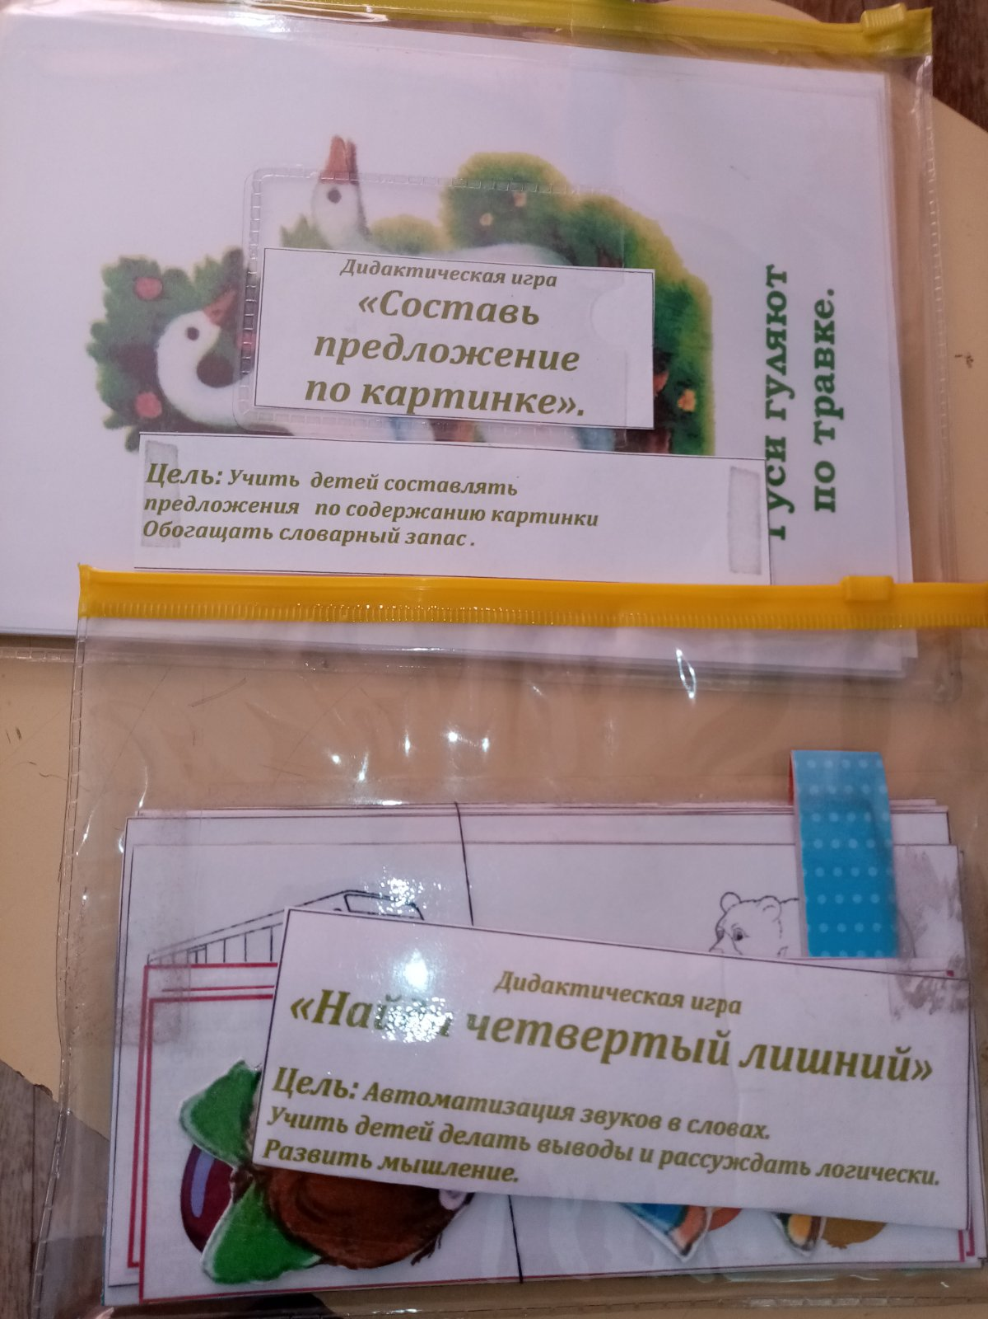
Д/И «Четвертый лишний».  Цель: Автоматизация звуков в словах. Учить детей делать выводы и рассуждать логически. | «Многозначные слова»  Задача: познакомить детей с многозначными словами, формировать навыки их употребления в речи. Развивать связную речь, обобщать словарный запас, вызвать интерес к словам.  